УСЛОВИЯ
Первые открытые соревнования по технике спортивного (пешеходного) туризма
«Кубок Луганской области»
г.Счастье 1-3.11.2013 г
Командные соревнования на дистанции «Кросс-поход связок» (по выбору)
Класс – 4, 2
Длина – более 7 км
Бальная оценка сложности дистанции – макс. 84 балла
Кол-во участников – 2 (женские и мужские связки)
Количество этапов – 10
КВ дистанции – 5 часов
Участники, проходя мандатную комиссию, в своей именной заявке указывают свой класс прохождения дистанции (2 или 4 класс). Участники, которые заявляют 4 класс, могут работать на всех этапах, выбирая любой один вариант прохождения. Участники, которые заявляют 2 класс, могут работать на всех этапах, выбирая любой один вариант прохождения, кроме вариантов «А» 1, 2, 3 и 4-ого этапов.
Подведение результатов происходит отдельно на 4-ом и 2-ом классе дистанции, отдельно между мужскими и женскими связками.
Ориентирование на дистанции по спортивной карте и спутниковому фотоснимку.
Отметка на КП электронная. Каждому участнику будут выдан чип, который крепится ему на запястье судьей до старта и снимается судьей после финиша.
Команда проходит дистанцию с укомплектованной аптечкой (нашатырный спирт, бинт, средство от боли в сердце, антисептик, обезболивающее), водой, часами, компасом, мобильным телефоном, спец. снаряжением для прохождения технических этапов и каской (если команда собирается проходить тех. этапы). Одежда должна закрывать колени и локти.
Старт команд общий. Команде необходимо отметиться на 5 контрольных пунктах из 20, после этого команда имеет право проходить технические этапы в любом порядке и отмечать оставшиеся КП. Выход на все технические этапы и КП не обязателен. Команды проходят каждый из этапов в порядке «живой» очереди - команда сама решает или ждать очередь (если очередь есть), или отметившись (не отметившись) идти на следующий этап. Команда начинает работать на этапе после того, как судья получит карточку команды. На каждом этапе установлено ЗВ, которое засекается после того как судья получит карточку команды и отсекается после пересечения КЛ участников и снаряжения, и освобождению судейского оборудования.
Команда может выбрать любой из предложенных вариантов прохождения этапов до начала движения на этом этапе. После начала движения вариант не может быть изменен. Каждый вариант имеет свою стоимость и оценивается в баллах, которые получает команда за прохождение этапа (начисляются по началу движения). Команда может проходить этап только один раз.
Для прохождения дистанции установлено КВ, за превышение которого команда снимается с дистанции и занимает последнее место в протоколе дистанции.

Сумма баллов, набранных на этапах, определяется по разности стоимости этапа и суммой штрафных баллов и не может быть меньше 0.

Результат команды определяется по сумме баллов, набранных на этапах и на ориентировании (каждый КП стоит 3 балла). В случае равенства этих показателей высшее место занимает команда, которая быстрее прошла скоростной этап - для дистанции 4 класса: этап № 2, вариант А (при прохождении команды варианта Б, временем скоростного этапа для этой команды будет ЗВ – 12 мин); для дистанции 2 класса скоростной этап: этап №8.

Этапы на дистанции могут иметь параллельные ветки для одновременной работы двух команд на этапе, неравнозначность веток не может быть поводом для протеста – команда может выбирать или занимать очередь на любую ветку по своему усмотрению.

Описание технических этапов
Условные обозначения:
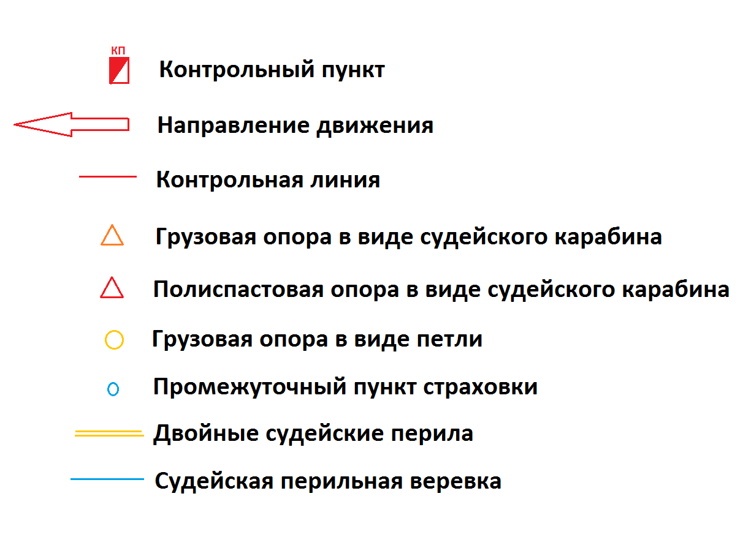
Старт: команда является за 30 мин. до времени старта, проходит проверку снаряжения, за 15 мин. получает карту и маршрутную карточку.

1. Навесная переправа через овраг (2Б, 11,0 б.). ЗВ 10 мин.
- вариант а) с самонаведением двойных перил 21 м (стоимость 42 балла)
Навесная переправа через овраг. Длина 21 м. Первый участник переправляется на целевой берег с командным сопровождением по судейским перилам, второй по натянутым командным перилам. Транспортировка груза на участниках запрещена.
- вариант б) по готовым перилам (стоимость 18 баллов)
Навесная переправа через овраг. Длина 21 м. Участники движутся по судейским перилам. Организация сопровождения обязательна.
- вариант в) КП (стоимость 6 баллов)
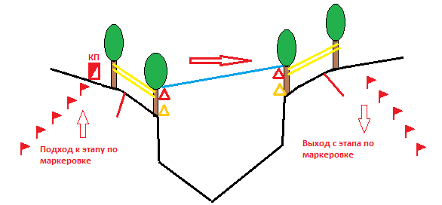

2. Подъем по склону (судейский) (1,8 б.) + Крутонаклонная переправа вниз (3А, 13,0 б.)
ЗВ 12 мин. Скоростной этап.
- вариант а) с наведением крутонаклонной переправы (стоимость 54 балла)
Подъем по склону (судейский). Длина до 20 м. Параллельный подъем разрешен.
Крутонаклонная переправа вниз. Длина – 21 м. Первый участник переправляется на целевой берег способом «спуск по вертикальным перилам». Транспортировка груза первому участнику разрешена. Участники проходят этап согласно Настанов с наведением двойной перильной верёвки. Последнему организация сопровождения не обязательна.
- вариант б) с наведением вертикальных перил для спуска обоих участников (стоимость 30 баллов)
Подъем по склону (судейский). Длина до 20 м. Параллельный подъем разрешен.
Спуск по вертикальным перилам (с самонаведением). Длина – 21 м. Участники проходят этап согласно Настанов по наведенным перилам с КС.
- вариант в) КП (стоимость 6 баллов)
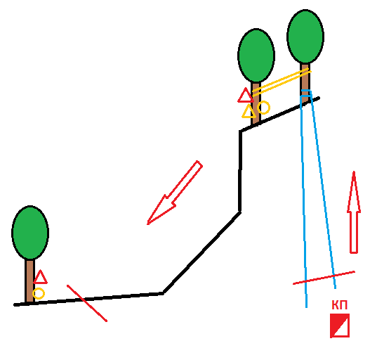

3. Подъём по склону (1б, 8,0 б.) + Спуск по склону (1б, 6,0 б.). ЗВ 10 мин.
- вариант а) – с самонаведением перил (стоимость 39 баллов)
Подъём по склону Длина – 42 м. Первый участник проходит этап с командной страховкой, пропуская через ППС, второй – лазаньем с КС или с самостраховкой по наведённым перилам. Транспортировать груз первому участнику запрещено.
Спуск по склону. Длина – 42 м. Участники проходят этап по наведенным перилам, параллельный спуск запрещен.
- вариант б) КП (стоимость 6 баллов)
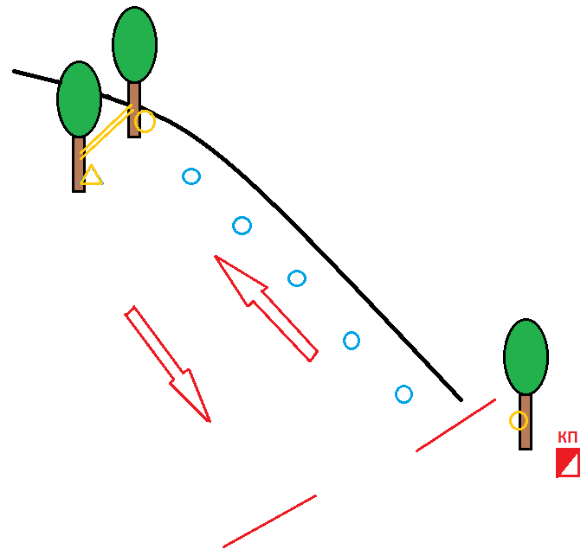

4. Подъем по склону (судейский) (1,8 б.).+ Переправа по бревну через овраг (2Б, 12,0 б.) + Спуск по склону (судейский) (1,8 б.) ЗВ 8 мин.
- вариант а) – с самонаведением перил переправы по бревну (стоимость 39 баллов)
Подъем по склону (судейский). Длина 20 м. Параллельный подъем разрешен.
Переправа по бревну через овраг. Длина 21 м. Первый участник переправляется на целевой берег с командной страховкой (есть возможность организации бокового маятника), второй – по наведенным командой перилам. Все участники дополнительно пристегиваются длинным усом в верхние судейские перила.
Спуск по склону (судейский). Длина 20 м. Параллельный спуск разрешен.
- вариант б) – по готовым перилам переправы по бревну (стоимость 18 баллов)
Подъем по склону (судейский). Длина 20 м. Параллельный подъем разрешен.
Переправа по бревну через овраг (судейская). Длина 21 м. Прохождение с организацией сопровождения.
Спуск по склону (судейский). Длина 20 м. Параллельный спуск разрешен.
- вариант в) КП (стоимость 6 баллов)
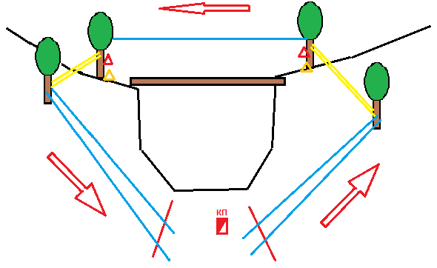

5. Навесная переправа через реку (судейская) ( 7 б.) ЗВ 7 мин. ЗВ для первого участника 4 мин.
- вариант а) по готовым перилам. На перилах возможны соединительные узлы. Транспортировка груза участникам разрешена на отдельном усе, пристегнутом за участником в перила навесной переправы. Длинна до 110 м (стоимость 30 баллов)
Участники движутся по судейским перилам. Организация сопровождения обязательна.
- вариант б) КП (стоимость 6 баллов)
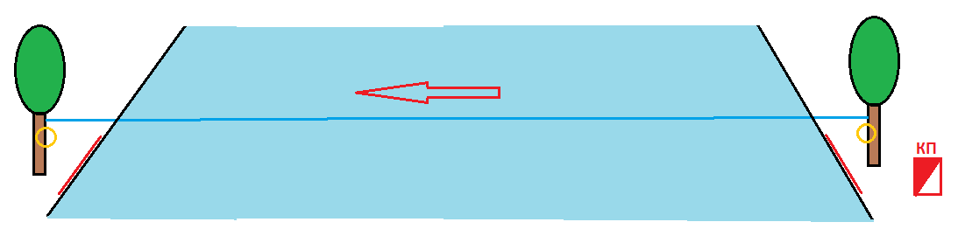

6. Навесная переправа через реку (судейская) ( 6 б.) ЗВ 6 мин. ЗВ для первого участника 3 мин.
- вариант а) по готовым перилам. Транспортировка груза участникам разрешена на отдельном усе, пристегнутом за участником в перила навесной переправы. Длинна 60 м (стоимость 24 баллов)
Участники движутся по судейским перилам. Организация сопровождения обязательна.
- вариант б) КП (стоимость 6 баллов)
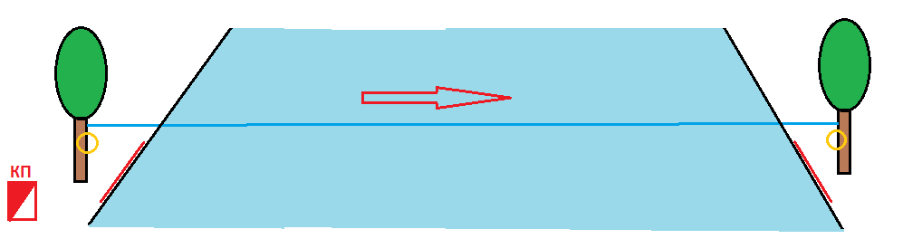

7. Подъем по вертикальным перилам «Контекст» (судейский) (3,6 б.) ЗВ 6 мин. ЗВ для первых 20-ти метров 3 мин.
- вариант а) команда должна «прожумарить» 40 м веревки: когда один участник «жумарит» по веревке, второй выдает ему веревку через судейское тормозное устройство. Участники могут меняться в любое время. Использовать как опору землю, дерево или верхний карабин запрещено, при опоре на землю участники обязательно должны поменяться. Все участники работают на этапе с судейской страховкой. На этапе будет 2 судейских зажима для ноги «Pantin», которые могут использовать участники. (стоимость 24 балла)
- вариант б) КП (стоимость 6 баллов)
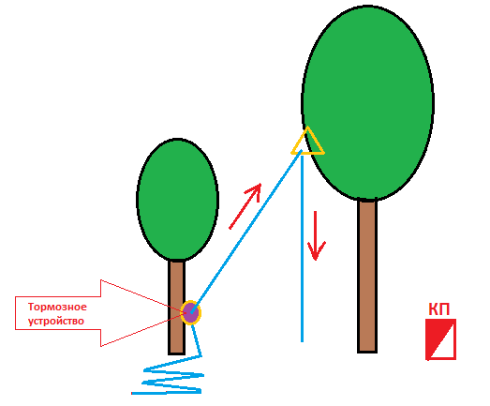

8. Боковой маятник с наведением вспомогательной веревки (6 б.) ЗВ 6 мин.
- вариант а) (стоимость 21 балл) участники переходят на целевой берег ногами по судейской перильной веревке, используя как опору для рук командную вспомогательную веревку, закрепленную в судейский карабин, и пристегнутые судейским усом в верхнюю судейскую веревку. Необходимая длина вспомогательной веревки – не менее 20 м (не учитывая веревку для сброса).
- вариант б) КП (стоимость 6 баллов)
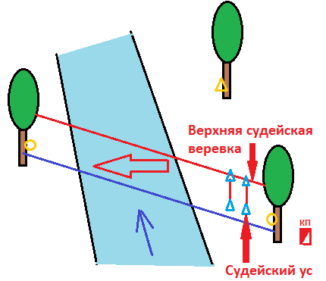

9. Движение по жердям. (1Б, 10,0 б.) ЗВ 4 мин.
- вариант а) движение по жердям (стоимость 18 баллов)
Этап оборудован КЛ в начале и в конце этапа, 11 опорами (10 пролетов), 1 жердью на команду.
- вариант б) КП (стоимость 6 баллов)

10. Переправа на катамаране. (1А, 4,0 б.) ЗВ 5 мин.
- вариант а) Переправа на катамаране (стоимость 18 баллов)
Этап оборудован катамаран, 2 спасжилета, 2 весла, коридор движения, КЛ – урез воды.
- вариант б) КП (стоимость 6 баллов)
